


Муниципальное бюджетное общеобразовательное учреждение
Русская средняя общеобразовательная школа
имени Героя Советского Союза М. Н. Алексеева

ПАСПОРТ
ОТРЯДА ЮИД
«АВТОСТОП»

с. Русское
2026

Территория Ростовская область
Куйбышевский район
с. Русское

Образовательное учреждение:

Муниципальное бюджетное общеобразовательное учреждение Русская средняя общеобразовательная школа имени Героя Советского Союза М. Н. Алексеева
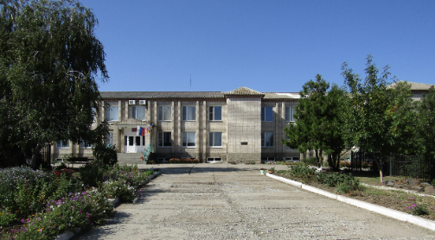

Председатель комиссии «За безопасность движения» -заместитель директора по воспитательной работе - Иванова Людмила Александровна (8(928)182-49-74,



Руководитель отряда ЮИД: Дружиненко Ирина Кондратьевна (8(928)75-0-75-28, idruzhinenko65@mail/ru)



Название команды «Автостоп»

Командир отряда ЮИД: Дружиненко Арина

Количество членов ЮИД: 10 человек

Списочный состав отряда ЮИД:
1.Дружиненко Арина
2. Иванова Мария
3. Алисов Ян
4.Фролова Ялина
5. Майко Анна
6.Яготинцева Алина
7. Андреев Андрей
8. Давыдова Тамара
9. Васильева Ангелина
10. Баранова Соня

Девиз отряда ЮИД «Главное- вместе, главное- дружно!
Отряду ЮИД равнодушных не нужно!»

Речёвка отряда ЮИД Раз, два! Три, четыре!
Кто шагает дружно в ряд?
ЮИД — надёжный наш отряд!
Мы за безопасность стоим горой!
На дороге — порядок, а не хаос какой
Вместе мы громче, вместе мы ярче —
Вместе мы — сила, вместе мы — щит,
Правила знаем и всех защитим

Песня отряда ЮИД
В нашей школе есть славный ЮИД
Безопасно нам жить всем велит.
Он на страже порядка стоит,
Чтобы к знаньям путь был открыт.
Неустанно он службу несёт
Пропаганду он в школе ведёт.
Первый друг и помощник ГАИ
Безопасности, делу верны.
ЮИД –мы слышим голоса,
ЮИД- шагает детвора.
ЮИД- ты к знаньям нас ведёшь
И детство наше бережёшь.

Форма отряда:
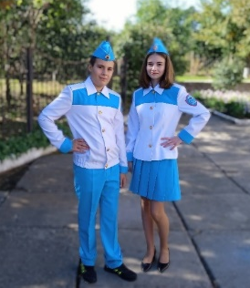

Эмблема отряда



Уголок «Дела юных инспекторов движения» уголок имеется

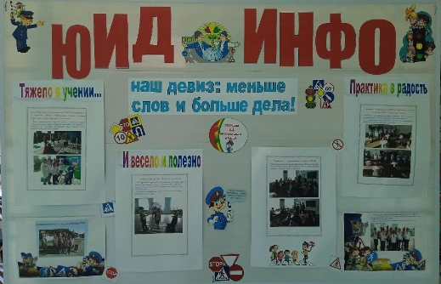

Наличие уголка по безопасности дорожного движения уголок имеется

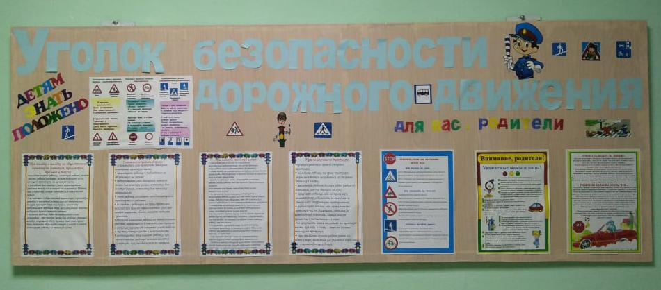

Наличие кабинета БДД не имеется

Наличие Авто городка имеется автогородок

План основных мероприятий развития ЮИДовского
движения ( Приложение 1)

Использование информационной поддержки :
- газеты «Добрая дорога детства», «Авто Дон»;
- методические пособия: «Игровые классные часы. Правила дорожного движения
(5-9 классы), автор Е.Н.Дубровская;
- «Пособие по правилам дорожного движения», автор
В.А.Мелкий;
- «Правила дорожного движения», автор
Н.А.Извекова;
-«Мы за безопасное движение», автор Н.В.Ковалёва;
- интернет ресурсы.

Приложение 1

План работы отряда ЮИД
2026-2027 учебный год.

Цель: воспитание культуры безопасного поведения на дороге.

Задачи:
- Продолжить работу отряда ЮИД.
- Привлекать в ряды ЮИД новых обучающихся.
- Привлекать к работе родительскую общественность.
- Повысить качество знаний и навыков учащихся по ПДД.
- Проводить мониторинг знаний учащихся по ПДД.
- Проводить мероприятия по профилактике нарушений ПДД.

№ | Мероприятия | Дата
1 | День безопасного движения.  Акция «Безопасная дорога» | сентябрь.
2 | Составление и утверждение плана работы отряда ЮИД на 2026-2027 учебный год | сентябрь
3 | Проведение общего сбора членов отряда ЮИД | сентябрь.
4 | Выборы штаба отряда, распределение обязанностей | сентябрь
5 | Оформление уголка отряда ЮИД | сентябрь.
6 | Провести мероприятия «Первоклассник –пешеход» | сентябрь
7 | Проведение акции «Дом-школа-дом». | сентябрь
8 | Подготовка к смотру отрядов ЮИД | Сентябрь
9 | Творческая мастерская по изготовлению светоотражающих элементов | сентябрь
10 | Проведение акции «Заметный пешеход» | сентябрь
11 | Проводить минутки по профилактике несчастных случаев | В течение года
12 | Интернет-акции по ПДД | Октябрь, декабрь, март, май
13 | Выступление агитбригады ЮИД на школьной линейке «Изучаем ПДД, предупреждаем ДТП». | Ноябрь, май
14 | Выступление отряда ЮИД на родительских собраниях | В течение года
5 | Проведение викторины «Светофор наш друг» (1-5 классы) | декабрь
16 | Организация и проведение для учащихся начальных классов праздника “Азбука безопасности” | январь
17 | Организация и проведение соревнований по Правилам дорожного движения среди учащихся 5-8 классов | февраль
18 | Проведение соревнования на лучшего знатока Правил дорожного движения среди учащихся 1-3 классов | март
19 | Проведение игр на свежем воздухе «Вежливые пешеходы» | в течение года
20 | Проведение интерактивных переменок | в течение года
21 | Поисковая работа, создание архива фото и видео о работе отряда ЮИД | в течение года
22 | Провести беседу «Здравствуй, лето!» | Май
23 | Проведение квест-игры в лагере с дневным пребыванием | июнь
24 | Проведение в дошкольной группе игр по соблюдению правил дорожного движения | в течение года
25 | Выступление агитбригады «Автостоп» на школьной линейке | 1 раз в четверть
26 | Проведение акций по пропаганде правил дорожного движения | в течение года
27 | Оформление и обновление школьного уголка безопасности по правилам дорожного движения | в течение года
28 | Создание презентаций по ПДД | в течение года
29 | Изготовление памяток для обучающихся и их родителей. | в течение года
30 | Изучение правил дорожного движения (в соответствии с учебным планом) | В течение года

